|  |  |  |  |
| --- | --- | --- | --- |
| **Version** | **Date** | **Author** | **Description** |
| 1.0 | 2013/05/23 | Rex | Create |

SVN地址：http://192.168.1.112/svn/X-BIONIC

### X欢迎界面设计安排

|  |  |
| --- | --- |
| 界面 | X欢迎页面/入口Activity |
| 命名 | LoadingActivity |
| 界面控件 | ImageView |
| 界面布局 |  |
| 说明 | 一个动画跳转到登录首页 |



### X登录注册设计安排

|  |  |
| --- | --- |
| 界面 | 登录首页 |
| 命名 | LoginMainActivity |
| 界面控件 | ImageView，6个Button |
| 界面布局 | 线性布局 |
| 说明 |  |

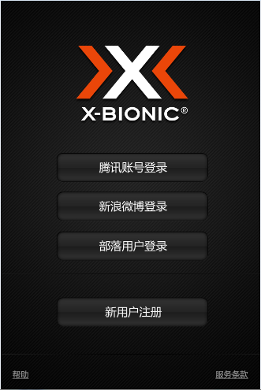

|  |  |
| --- | --- |
| 界面 | 微博登录 |
| 命名 | TXLoginActivity, XLLoginActivity |
| 界面控件 | 具体样式根据API来 |
| 界面布局 |  |
| 说明 |  |

|  |  |
| --- | --- |
| 界面 | 部落登录 |
| 命名 | XLoginActivity |
| 界面控件 | 自定义Title，Textview，2个EditText，2个button |
| 界面布局 |  |
| 说明 |  |

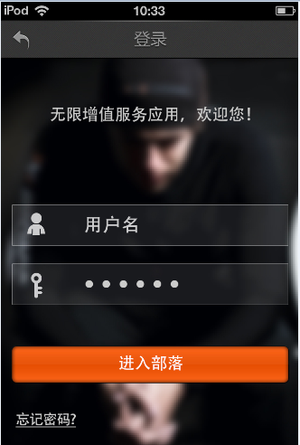

|  |  |
| --- | --- |
| 界面 | 注册首页 |
| 命名 | RegisterMainActivity |
| 界面控件 | 自定义Title, 3个Button |
| 界面布局 |  |
| 说明 | 新浪、腾讯微博注册进入的是各自的登录页面。注册后同手机注册，跳转到设置账户。手机注册进入获取验证码 |

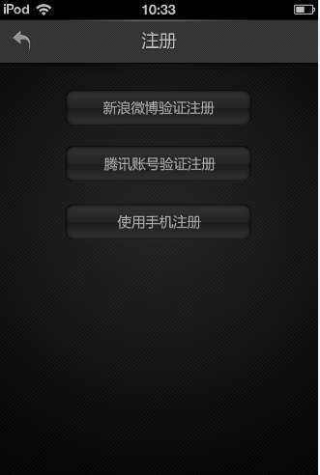

|  |  |
| --- | --- |
| 界面 | 手机注册1 获取验证码 |
| 命名 | PhoneRegisterCodeActivity |
| 界面控件 | 自定义Title, EditText，Button |
| 界面布局 |  |
| 说明 |  |

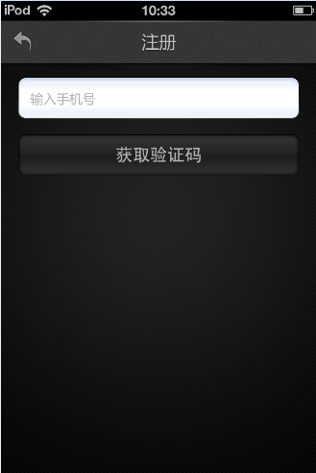

|  |  |
| --- | --- |
| 界面 | 手机注册2 注册信息 |
| 命名 | PhoneRegisterInfoActivity |
| 界面控件 | 自定义Title, EditText，Button， CheckBox |
| 界面布局 |  |
| 说明 | 注册后进入设置账户。 |

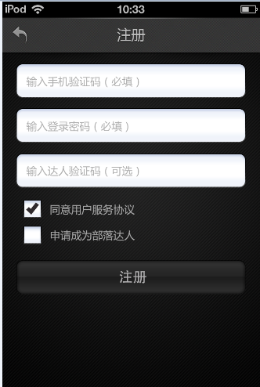

|  |  |
| --- | --- |
| 界面 | 用户服务协议 |
| 命名 | AgreementActivity |
| 界面控件 | 自定义Title, WebView |
| 界面布局 |  |
| 说明 | 协议内容会以html格式放在assets或者是raw中 |

|  |  |
| --- | --- |
| 界面 | 达人申请 |
| 命名 | ExpertApplicationActivity |
| 界面控件 | 自定义Title |
| 界面布局 |  |
| 说明 |  |

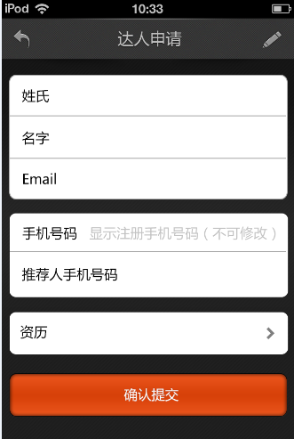

|  |  |
| --- | --- |
| 界面 | 资历填写页面 |
| 命名 | CredentialsActivity |
| 界面控件 |  |
| 界面布局 |  |
| 说明 | 点击加号后，可继续添加资历 |

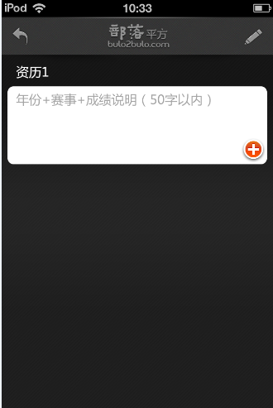

|  |  |
| --- | --- |
| 界面 | 设置账户 |
| 命名 | AccountCreateActivity |
| 界面控件 |  |
| 界面布局 |  |
| 说明 | 点进创建后进入应用首页，如果是第一次使用，进入帮助页面，帮助页面可以是一个Dialog放在首页中 |

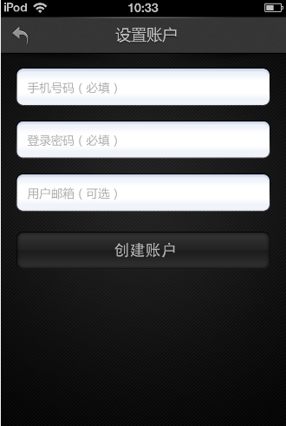

### X首页

|  |  |
| --- | --- |
| 界面 | X首页 |
| 命名 | HomeActivity |
| 界面控件 | 包括四个模块：产品购买，达人故事，X的活动，X的介绍 |
| 界面布局 |  |
| 说明 | 难点：四个模块的转换需要有动画效果. 首页还包括侧滑动画 |



### X的活动界面设计安排

|  |  |
| --- | --- |
| 界面 | X活动首页 |
| 命名 | ActivitiesMainActivity |
| 界面控件 | 自定义Title,Button,ListView |
| 界面布局 | 三个控件从上到下依次排下来 |
| 说明 | 筛选Button可根据实际调整，可参考：1、点击Button弹出Dialog选择，或弹出一个新的View选择;2、可以使用Spinner |

|  |  |
| --- | --- |
| 界面 | 活动详情 |
| 命名 | ActivitiesDetailsActivity |
| 界面控件 | 自定义Title,ViewPager |
| 界面布局 | 从下往下 |
| 说明 | ViewPager根据实际内容来确定面数，下方对当前页数的提示 |

### X的介绍界面设计安排

|  |  |
| --- | --- |
| 界面 | X介绍首页 |
| 命名 | IntroductionHomeActivity |
| 界面控件 | 自定义title, 5个Button |
| 界面布局 | 从上到下依次排列 |
| 说明 | Button要嵌套在ScrollView里 |

PS：介绍的具体相关页面还没给

### 达人故事测试团队介绍界面设计安排

|  |  |
| --- | --- |
| 界面 | 测试团队首页 |
| 命名 | ExpertStoryHomeActivity |
| 界面控件 | 自定义title, ListView |
| 界面布局 | 从上到下依次排列 |
| 说明 | 达人故事与测试团队是一样的 |

PS：介绍的具体相关页面不详

### X的产品购买界面设计安排

|  |  |
| --- | --- |
| 界面 | 产品购买首页 |
| 命名 | ProductMainActivity |
| 界面控件 | 自定义title, ExpendableListView |
| 界面布局 |  |
| 说明 | 两项中只有一项目是展开的 |

 

|  |  |
| --- | --- |
| 界面 | 产品列表 |
| 命名 | ProductListActivity |
| 界面控件 | 自定义title, GridView |
| 界面布局 |  |
| 说明 |  |

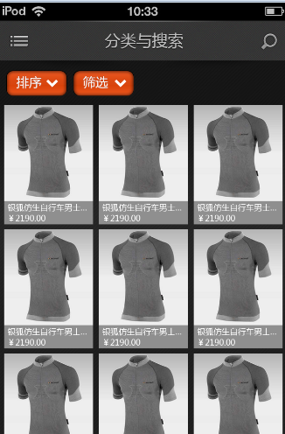

|  |  |
| --- | --- |
| 界面 | 产品信息 |
| 命名 | ProductDetailsActivity |
| 界面控件 | 自定义title, GridView |
| 界面布局 |  |
| 说明 | 点击更多时，在当前窗口弹出 |

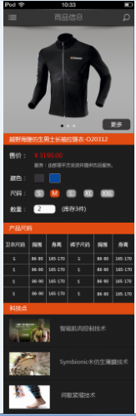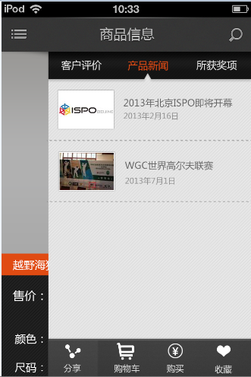

|  |  |
| --- | --- |
| 界面 | 搜索产品 |
| 命名 | SearchActivity |
| 界面控件 | 自定义title, GridView |
| 界面布局 |  |
| 说明 |  |

